Instalacja kalkulatora wyborczego
Aby zainstalować kalkulator wyborczy, należy w pierwszej kolejności skorzystać z instalatora kalkulatora. Należy plik KBW Kalkulator.exe otworzyć, klikając prawym przyciskiem myszy i wybierając
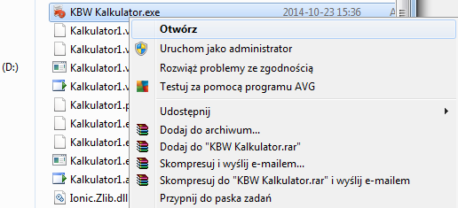

Użytkownik otrzyma dostęp do instalatora Kalkulatora:

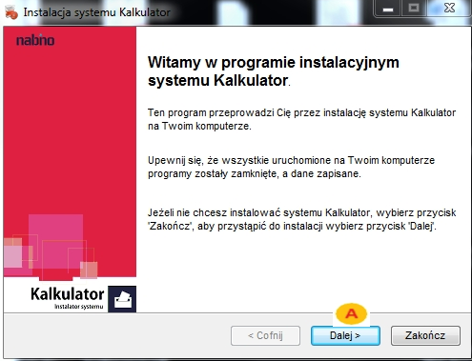
Aby rozpocząć instalację Kalkulatora, wybrać należy 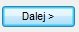. Otworzy się strona z wyborem lokalizacji na dysku, gdzie zostanie zapisany system.
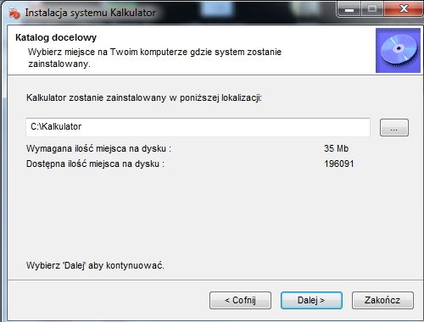
Aby wybrać lokalizację, należy użyć 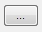 przy pasku wyboru lokalizacji instalacji

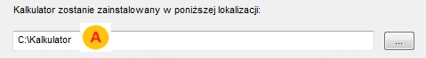
Przycisk wyboru lokalizacji otwiera drzewo folderów dostępnych na komputerze użytkownika.
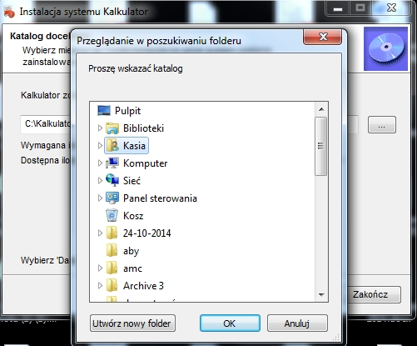
Wybrane miejsce docelowe na zapisanie Kalkulatora potwierdzić należy przyciskiem .
Po wybraniu i zatwierdzeniu miejsca na dysku pojawi się okno z podsumowaniem konfiguracji do instalacji Kalkulatora.
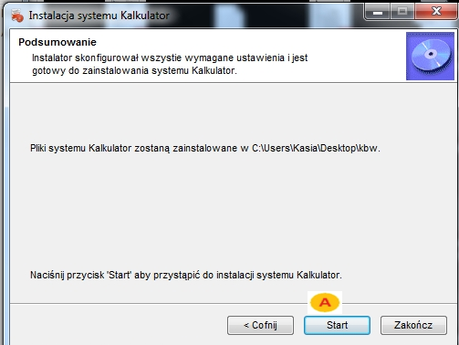

Aby przystąpić do instalacji, wybrać należy . Instalacja Kalkulatora zostanie dokonana, na ekranie pojawi się informacja „Instalator zakończył pracę” .
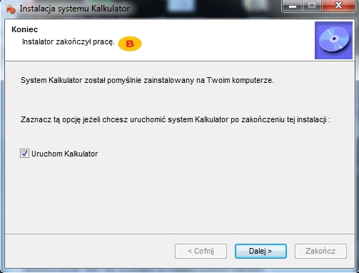
Aby zakończyć instalację, kliknąć należy i na ostatniej stronie .
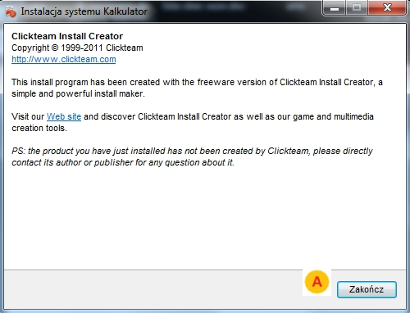
Kalkulator zostanie zainstalowany i pojawi się w wybranym przez użytkownika miejscu na dysku.

Kalkulator wyborczy
Korzystanie z Kalkulatora wymaga licencji.
Przy uruchomieniu systemu pojawia się informacja o sposobie uzyskania licencji:
- 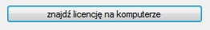korzysta z licencji uzyskanej z web serwis. Wymaga hasła do licencji z klucza prywatnego
- 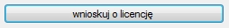wymaga wpisania loginu i hasła z koperty
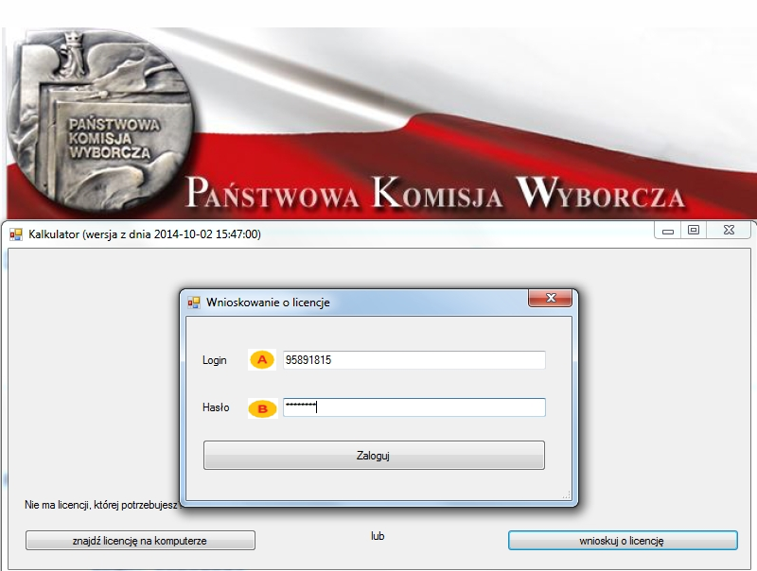

Aby zatwierdzić login i hasło, kliknąć należy . Użytkownik uzyska dostęp do Kalkulatora.
Jeżeli błędnie zostanie uzupełnione jedno z pól logowania (login lub hasło), użytkownik otrzyma komunikat:
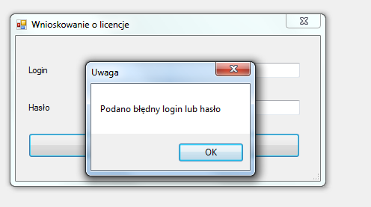
Należy wpisać ponownie login i hasło i zatwierdzić przez .
Prawidłowe wpisanie loginu i hasła loguje użytkownika do Kalkulatora.
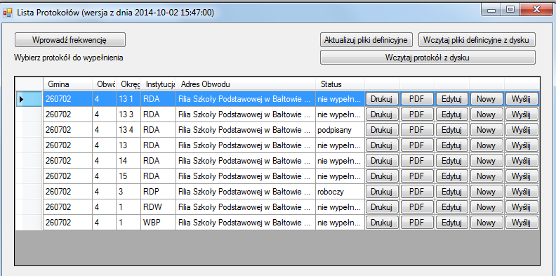
Zalogowany użytkownik widzi listę plików definicyjnych w formacie xml dla danego obwodu wyborczego.
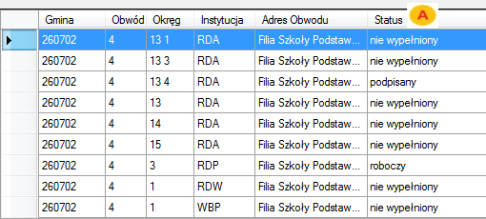
Każdy protokół ma przypisany status , który zmienia się wraz z obsługą:
- niewypełniony – protokół oczekuje na wprowadzenie danych,
- roboczy – protokół w trakcie uzupełniania danych,
- podpisany – dane z protokołu zostały podpisane i wysłane, brak możliwości edycji podpisanego protokołu.
Z prawej strony Kalkulatora znajdują się przyciski do obsługi protokołów: drukuj, pdf, edytuj, nowy, wyślij. Poszczególne funkcje zostały poniżej przedstawione w kolejności używania.
- pozwala uzupełnić nieuzupełniony jeszcze protokół. Po kliknięciu użytkownik uzyskuje dostęp do formularza protokołu.
Dwa pierwsze nagłówki protokołu wskazują, w jaki sposób należy uzupełniać dane strony formularza.
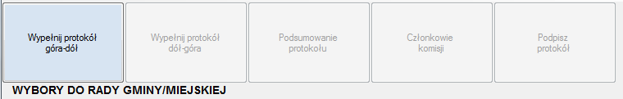

- wypełnij protokół góra-dół – uzupełnianie formularza należy rozpocząć od góry
- wypełnij protokół dół-góra – uzupełnianie formularza należy rozpocząć od dołu
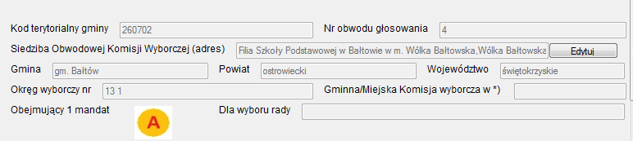
Informacje zawarte pod nagłówkami formularza uzupełniane są automatycznie danymi obwodu .
Istnieje możliwość edycji siedziby obwodowej komisji wyborczej. Aby edytować adres, użyć należy .
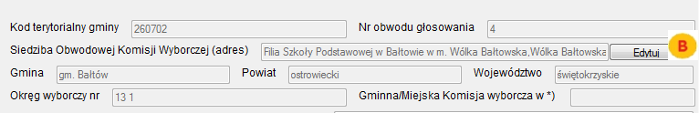
Pole z adresem siedziby stanie się aktywne. Należy poprawić adres i zmiany zatwierdzić przez . Dane zostaną edytowane.
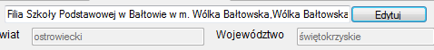
Poniżej znajdują się informacje o terminie przeprowadzenia wyborów.
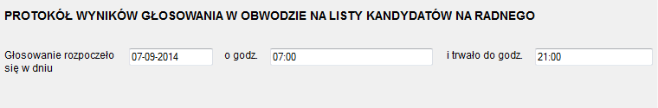
Pola należy uzupełnić: głosowanie rozpoczęło się w dniu (wpisać należy datę przeprowadzenia głosowania, format dd-mm-rrrr), o godz. (wpisać należy godzinę rozpoczęcia głosowania) i trwało do godz. (wpisać należy datę zakończenia głosowania).
Wszystkie pola protokołu są obowiązkowe i należy je uzupełnić zgodnie ze wskazaniami z nagłówków (protokół góra-dół, dół-góra)
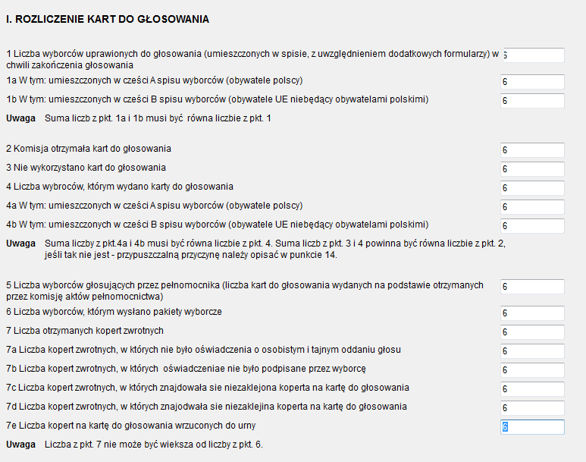
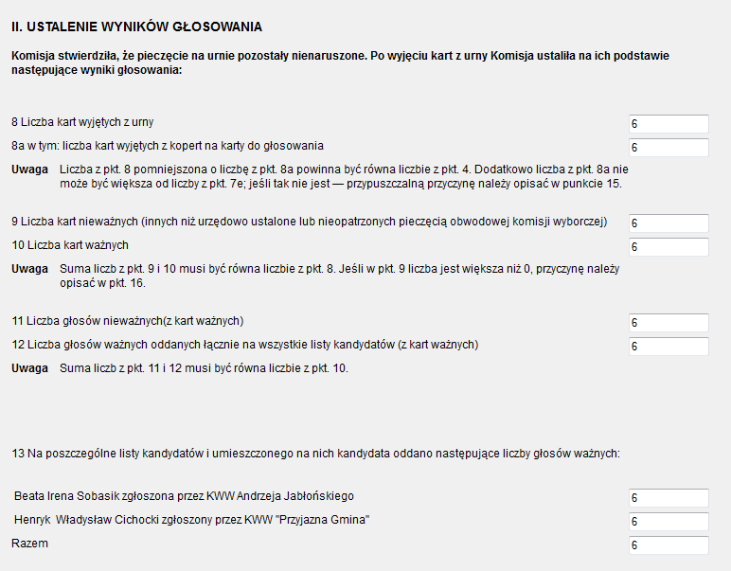
Jeśli wszystkie pola protokołu góra-dół zostały uzupełnione, przejść należy do protokołu dół-góra. Aby przejść do protokołu dół-góra, wybrać należy . Użytkownik zostanie przeniesiony na stronę protokołu dół-góra .
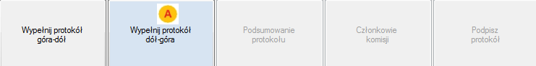

Należy uzupełnić wszystkie pola i kliknąć , aby przejść do podsumowania protokołu .
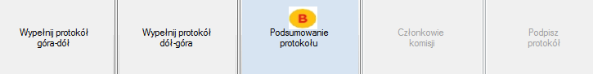
W podsumowaniu znajduje się zestawienia wszystkich wypełnionych pól w protokole góra-dół, dół-góra
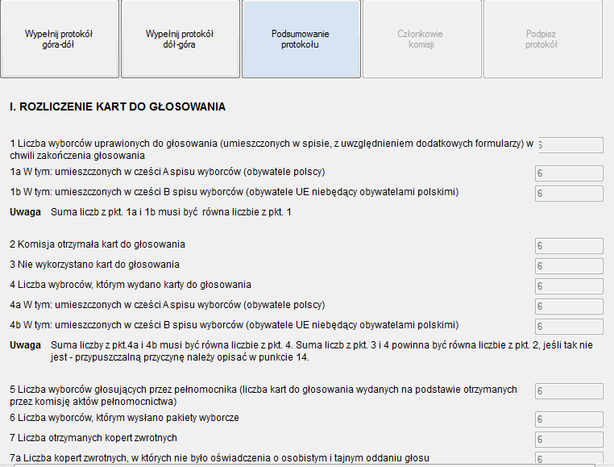

oraz miejsce na uwagi i adnotacje. Pola na uwagi i adnotacje są domyślnie opatrzone komentarzem „brak uwag”. Pola te można opatrzyć własnym komentarzem.
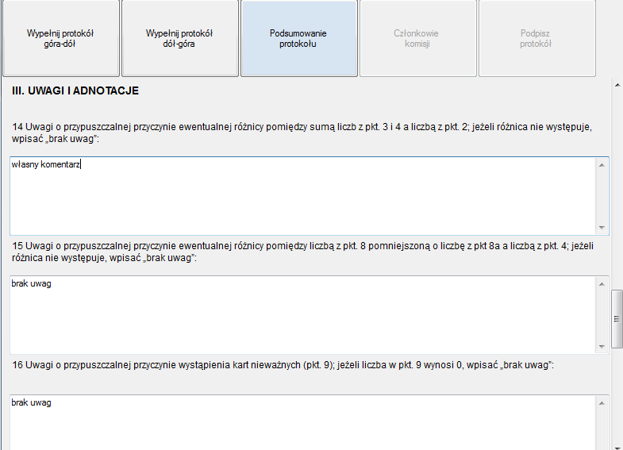
Jeśli wartości wymagają poprawienia, można je edytować, klikając w nagłówek odpowiedniego protokołu. Użytkownik zostanie przeniesiony na stronę protokołu z możliwością edycji.
Jeśli wartości nie wymagają poprawienia, a pola na uwagi i adnotacje są uzupełnione, przejść należy do zdefiniowania członków komisji, używając . Użytkownik zostanie przeniesiony na stronę członków komisji.
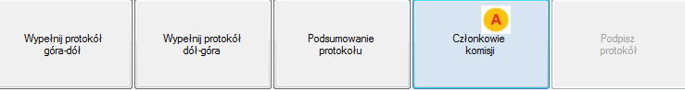
Zdefiniować należy kworum komisji, używając dostępnej tabeli
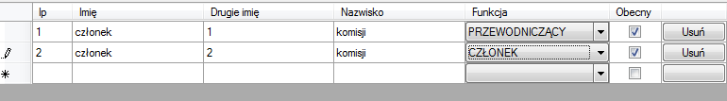
Aby wpisać dane członka komisji, kliknąć należy kursorem w odpowiednie pola. Wpisane dane (imię, drugie imię, nazwisko) zostają zapisane.
W kolumnie „funkcja” z listy rozwijanej wybrać należy funkcję, jaką podczas głosowania pełnił będzie definiowany członek komisji.

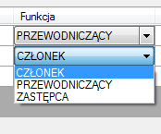
Obecność każdego członka komisji potwierdzić należy zaznaczając checkbox „obecny” .
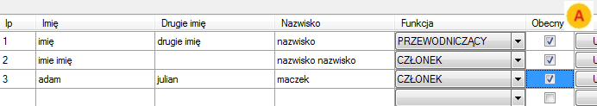
W przypadku niezaznaczenia obecności, przy próbie przejścia do następnego kroku pojawi się komunikat:
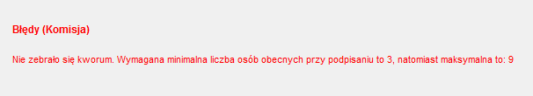
Aby usunąć członka komisji, wybrać należy , znajdujący się przy danych członka na liście .

Pojawi się komunikat
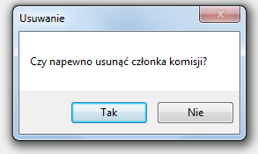
Tak – członek komisji zostanie usunięty z listy
Nie – członek komisji nie zostaje usunięty z listy
Po zdefiniowaniu członków komisji przejść należy do podpisania protokołu, używając .
Użytkownik zostanie przeniesiony na stronę podpisania protokołu .
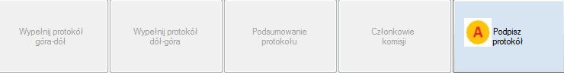
Podpisanie protokołu to ostatni krok do wysłania wyników głosowania (brak możliwości cofnięcia się do wcześniejszych kroków). Aby wysłać podpisany protokół, użyć należy przycisku .
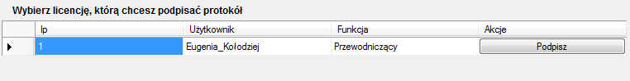
Po wybraniu pojawi się żądanie hasła dostępu do licencji:
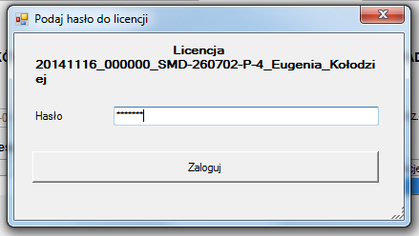

Po wpisaniu i zatwierdzeniu hasła pojawi się komunikat:
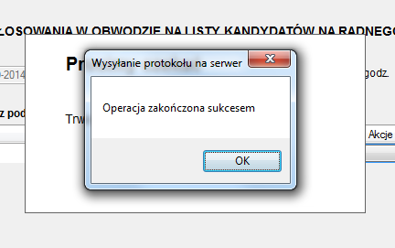

Po zatwierdzeniu przez 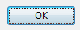 pojawi się okno z wyborem miejsca na dysku, gdzie zostanie zapisany wysłany protokół.
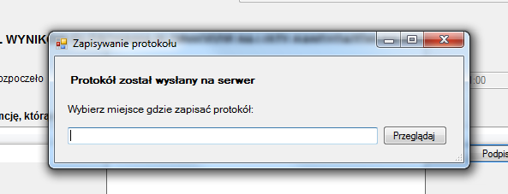

Aby wybrać miejsce docelowe, kliknąć należy , a następnie wybrać folder, w którym zostanie zapisany plik w xml.
Po zapisaniu pliku pojawi się komunikat:
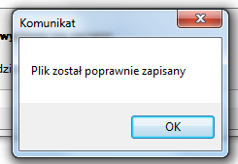
Każdy podpisany protokół można wysłać tylko raz. W przypadku próby ponownego wysłania, pojawi się komunikat:
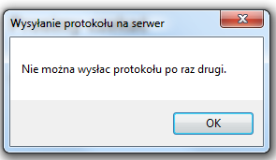

Aby wrócić do listy protokołów, zamknąć należy używane okno, używając w prawym górnym rogu.
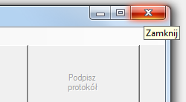
Status podpisanego protokołu zmieni się na „wysłany” .
W przypadku braku dostępu do Internetu, status protokołu to „podpisany” .
Po połączeniu z Internetem, protokół o statusie „podpisany” należy wysłać, używając przycisku .
- - służy do obsługi protokołów utworzonych (nowy), ale nieuzupełnionych, niepodpisanych i niewysłanych. Protokoły, które podlegają edycji mają status „niewypełniony” lub „roboczy”.
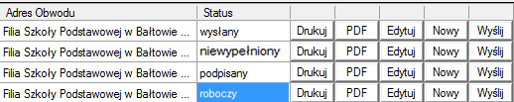
Edycja protokołu otwiera okno takie samo jak przy tworzeniu nowego protokołu, uzupełnione o wcześniej wpisane dane, które można edytować. Edytowany protokół należy podpisać. Podpisany protokół zmieni status na „wysłany” lub „podpisany” (w przypadku braku dostępu do Internetu”)
- - służy do drukowania protokołów.
Protokoły podpisane i wysłane posiadają na wydruku w stopce unikalny symbol kontrolny systemu informatycznego i kod kreskowy.
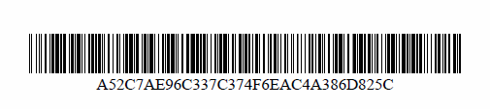
Protokoły nieuzupełnione i robocze nie posiadają na wydruku unikalnego symbolu informatycznego i kodu kreskowego.
W tym miejscu znajduje się informacja:
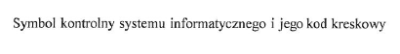
- - służy do zapisywania protokołu do pliku pdf. Po wybraniu tej opcji pojawi się okno z wyborem miejsca zapisu protokołu. Po wybraniu folderu, do którego trafić ma protokół, zapisać należy plik pdf.

